Şehit Uzman Çavuş Harun Şenözüar Mesleki Ve Teknik Anadolu Lissesi  
   
 10/A Bilişim Bölümü Robot Kol Projesi

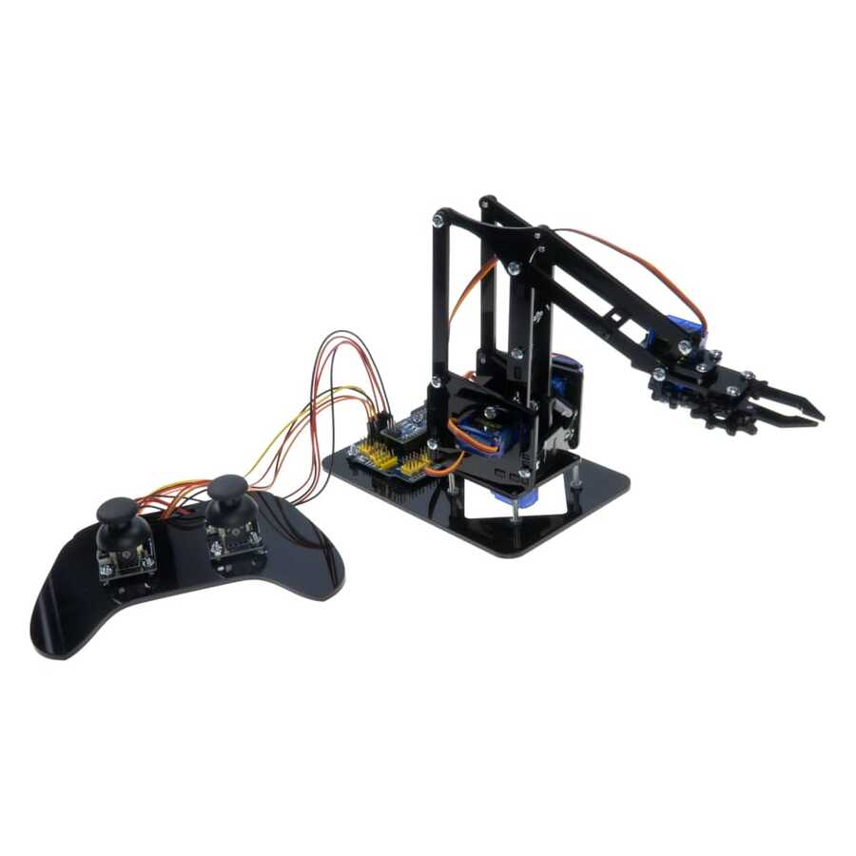  
Hazırlayanlar:  
Cenk Etik 280 & Mahmut Arda Yiğici 716  
  
İÇİNDEKİLER:  
İçindekiler…………………………………………………… 1  
Projenin Yapım Amacı Ve Tanımı…………………. 2  
Malzemelerin Listesi…………………………………… 2  
Kullanılan Malzemelerin Kullanış Amacı……… 3  
Projenin Devre Şeması…………………………..…… 4  
Projenin Adım Adım Anlatımı……………………. 5  
Projenin Kodları Ve Açıklaması………………….. 5-6  
Kaynakça……………………………………………………. 6  
Projenin Linkleri…………………………………………. 6

*Projenin Yapım Amacı Ve Tanımı*  
Amacı:Çok Amaçlı Mobil Robot Kol' projemizin amacı, programlama bilgisi istemeden, kullanıcı dostu, değişik amaçlarla ve değişik ortamlarda kullanılabilecek yazılım ve yazılımla çalışan prototipin yapımını gerçekleştirmektir.  
  
Tanımı: Robotik kol, programlanabilir, mekanik parçaların bütünü ya da komplex bir robotun bir parçası olarak nitelendirebilir. Günümüzde robotik kollar endüstrinin ayrılmaz bir parçası haline gelmiştir. İnsan gücünü en aza indirerek, hata payı oranını azaltıp üretim miktarını üst seviyelere getirerek, günümüz teknolojisine önemli derecede katkı sağlamaktadır.  
*Malzeme Listesi*

*10 adet erkek erkek jumper kablo  
1 adet pleksiglass joyistik levhasi*

*4 adet servo motor  
adet servo motor çivisi 12  
servo motor kolu*

*2 adet butonlu joystik  
1 adet Arduino uno kod yükleme kablosu*

*1 adet breadboard  
1 adet Arduino uno r3 klon   
10 adet dişi erkek jumper kablo*

*4 adet 20 mm çivi  
10 adet cıvata   
7 adet 12 mm çivi*  *3adet 10mm çivi  
12 adet 8mm çivi*

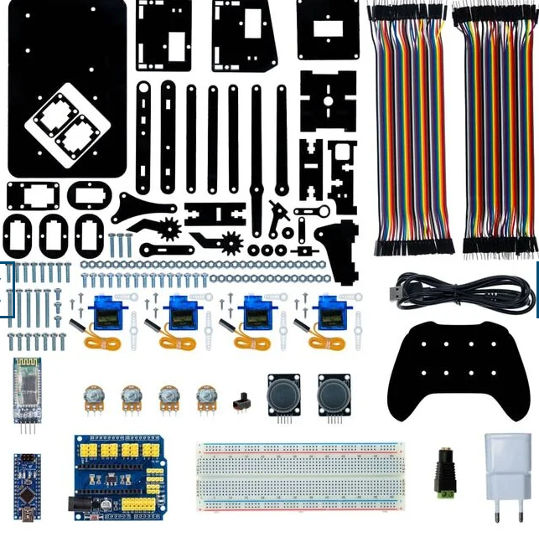  
*Mazlemelerin Kullanış Amacı:*  
  
***4 adet 20 mm çivi,10 adet cıvata, 7 adet 12 mm çivi ,3adet 10mm çivi, 12 adet 8mm çivi:*** **Yukarıda VermiŞ Olduğumuz Malzemeleri Bağlamamız için Çivileri Kullanıyoruz.  
  
*1 adet breadboard*: Arduino uno İle buradan kabloları birleştiririz joystick ve arduinoları buraya bağlarız.  
  
*1 adet Arduino uno r3 klon****:* **Tüm devreyi kontrol ederiz ve kodlarımızı buraya yazarız eğer bu alet olmazsa joystikle haraket edemeyiz ve kodları yazıp çalıştıramayız.  
  
*10 adet dişi erkek jumper kablo***:  **Bu kablolar Arduino ile breadboard arasında temas kurmaya yarar ayrıca 3 çeşit jumper kablo vardır. Bu kablo bir tarafı sivri diğer tarafı sivri olmıyan jumper kabloya dişi erkek denir.  
  
*10 adet erkek erkek jumper kablo*: Bu kablolar Arduino ile breadboard arasında temas kurmaya yarar ayrıca 3 çeşit jumper kablo vardır. Bu kablonun 2 tarafıda sivri olduğu için erkek erkek jumper kablo denir.  
  
*2 adet butonlu joystick*:. Bu joystickleri robotumuzu harakat ettirmek için kullanıyoruz eğer bunlar olmazsa sağa sola harakat ettiremeyiz.  
  
*1 adet Arduino uno kod yükleme kablosu:* Bu kablo ile bilgisayarda yazdığımız kodları robotun beyni olan Arduino uno’ya yükleriz.  
  
*4 adet servo motor***: **Projemizde kullanmış olduğumuz servo motor kolun 240 derece dönmesini sağlıyor. Kısaca servo motor ile sağ ve sol kıskacın hareketini yani bir cisim tutmasını sağlıyor.*****9 adet servo motor çivisi:* servo motor çivisi servo motorları birbirine bağlamaya yarar.  
  
*12 adet servo motor kolu:*  Bu kolların altına motorlarımız takılıyor. Üstüne ise Hangi pleksi glass (siyah robot parçaları) kullandık isek onları takıyoruz Bu parçalar aynı zamanda üstüne takmış olduğumuz herhangi bir parçanın hareket edebilmesini sağlıyor.  
  
1 adet pleksiglass joystic levhası: joystickleri sabitlemeye yarar.**

*Projenin Devre Şeması*

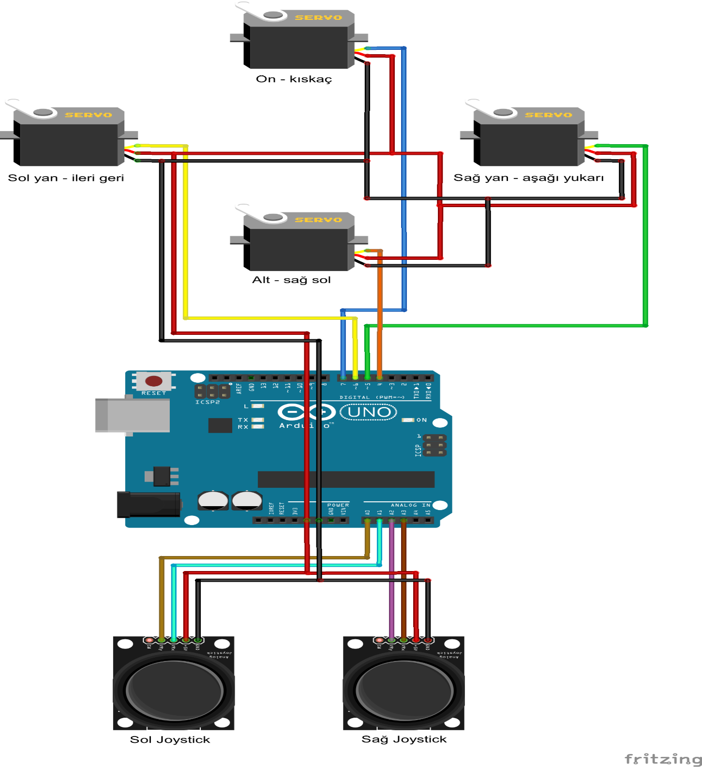  
*Projenin Adım Adım Anlatımı(Fiziksel)*  
  
  
-----> [buraya Tıklayarak Ulaşabilirsiniz](https://home.mycloud.com/public/b92ff01d-0f35-4536-b539-01ee3e726bed/file) <-----  
  
  
*Projenin Kodları Ve Açıklaması*#include <Servo.h> //Servo kütüphanesi koda dahil edildi

Servo servo_1; //Servo_1 isimli nesne oluşturuldu

Servo servo_2; //Servo_2 isimli nesne oluşturuldu

Servo servo_3; //Servo_3 isimli nesne oluşturuldu

Servo servo_4; //Servo_4 isimli nesne oluşturuldu

void setup() {

servo_1.attach(4); //Servo_1 motorun sinyal pini 4 nolu arduino pinine bağlandı (alttaki servo)

servo_2.attach(5); //Servo_2 motorun sinyal pini 5 nolu arduino pinine bağlandı (Sağ yandaki servo)

servo_3.attach(6); //Servo_3 motorun sinyal pini 6 nolu arduino pinine bağlandı (Sol yandaki servo)

servo_4.attach(7); //Servo_4 motorun sinyal pini 7 nolu arduino pinine bağlandı (kıskaç)

Serial.begin(9600);

}

void loop() {

//Joysticklerin bağlı olduğu analog pinler okunup değişkenlere kaydediliyor

int sag_sol = analogRead(A2);

int ileri_geri = analogRead(A3);

int asagi_yukari = analogRead(A1);

int kiskac = analogRead(A0);

Yukarıdaki Kodun Geri Kalan Kısmı  
  
  
 Serial.println(sag_sol);

//Analog değerler map ile servo açılarına sınırlandırılıyor

int sag_sol_aci = map(sag_sol, 0, 1023, 0,179);

int ileri_geri_aci = map(ileri_geri, 1023, 0, 20,150);

int asagi_yukari_aci = map(asagi_yukari, 0, 1023, 50,150);

int kiskac_aci = map(kiskac, 0, 1023, 10,90);

//Açı değerleri ilgili servo motora gönderiliyor

servo_1.write (sag_sol_aci);

servo_2.write (ileri_geri_aci);

servo_3.write (asagi_yukari_aci);

servo_4.write (kiskac_aci);

}  
  
*KAYNAKÇA*  
<http://ecembilgisayar.com>  
  
*Projenin Linkleri*  
<https://github.com/WOR35/RobotKol> github sayfası arduino ve tinkercad 2 sinede buradan ulaşabilrisiniz  
<https://github.com/WOR35/RobotKol/blob/main/Arduino%20Kodlar%C4%B1> arduino robot kol kodları,  
<https://github.com/WOR35/RobotKol/blob/main/Tinkercad%20Kodlar> Tinkercad robot kol kodları,  
<https://www.tinkercad.com/things/gal9pyhMXcX-robot-kol-proje> Tinkercad robot kol.